 | NAZWA | OPIS/MINIMALNE WYMAGANIA TECHICZNE | ILOŚĆ
1. | FILAMENTY PLA FLASHFORGE BIODEGRADOWALNE 20 x 0,5 kg | Biodegradowalne filamenty kompatybilne z drukarkami wymienionymi w zapytaniu Zawartość pakietu: Filament PLA Flashforge 0.5 kg - żółty - 4 szt. Filament PLA Flashforge 0.5 kg - czerwony - 4 szt.  Filament PLA Flashforge 0.5 kg - zielony - 4 szt. Filament PLA Flashforge 0.5 kg - niebieski - 4 szt.  Filament PLA Flashforge 0.5 kg - czarny - 4 szt. | 2 pakiety
2. | Drukarka 3D Flashforge Adventurer 3 wraz z akcesoriami | ZAWARTOŚĆ PAKIETU:  - szkolenie stacjonarne druku 3D i programowania dla dwóch osób zakończone certyfikatem  - drukarka 3D Flashforge Adventurer 3  - 6 x filament PLA 0.5 kg Flashforge  - GWARANCJA 36 miesięcy  - 120 lekcji ze szkoleniami druku 3D na platformie  - certyfikat ukończenia szkolenia  - autoryzowany serwis na terenie Polski  - zestaw narzędzi start  - instrukcja w języku polskim oraz szkolenie z instalacji drukarki | 2 pakiety
3. | Mikrokontroler z czujnikami i akcesoriami | Mikrokontroler wraz z wyposażeniem dodatkowym, a w szczególności: płytki stykowe prototypowe oraz zestaw przewodów" | 2 szt.
4. | Stacja lutownicza z gorącym powietrzem z cyną | Stacja lutownicza stanowiąca połączenie hotair, lutownicy grotowej oraz podgrzewacza. Posiada moc łączną 1270 W. Wyposażona jest m. in. w wygodną regulację temperatury, system chłodzenia po skończeniu pracy. Parametry pracy są wyświetlane na czytelnym ekranie LCD. | 1szt.
5. | APARAT Z FUNKCJĄ KAMERY SONY wraz z akcesoriami | Rozdzielczość matrycy min. 20 MP Wbudowana lampa błyskowa Interfejs: USB, wskazane Wi-Fi, Bluetooth, Stabilizacja optyczna obiektywu.  • filmy w rozdzielczości Full HD  • optyczna stabilizacja obrazu  • rozdzielczość min. 20 MP  • wbudowana lampa błyskowa  • wbudowany moduł Wi-Fi  • mocna i stabilna konstrukcja  • czytelny wyświetlacz | 1 szt.
6. | Statyw do aparatu, kamery i telefonu z akcesoriami |  | 1 szt.
7. | Mikroport z akcesoriami | Nie wymagający podłączenia kablowego do kamery | 1 szt.
8. | Oświetlenie do realizacji nagrań | Dwie lampy+2 żarówki | 1 szt.
9. | Mikrofon kierunkowy z akcesoriami | Bezprzewodowy system mikrofonowy 24, GHz | 1 szt.
10. | Mikrofon MAD DOG Pro GMC701 | Typ-Pojemnościowy, Rodzaj-Komputerowy, Czułość [dB]- 36  Charakterystyka kierunkowości - Kardioidalna  Dynamika [dB]-130  Komunikacja -przewodowa  Pasmo przenoszenia [Hz] 30 - 18000  Zasilanie-USB
10. | Gimbal | Gimbal Stabilizator ręczny do telefonu 3 osiowy | 1 szt.
11. | Pen 3D na wkłady PLA I ABS z akcesoriami+ zapasowe wkłady | - Zasilanie: 220-240V / 50-60Hz  - Kompatybilny z wkładami: Filament PLA i ABS  - Średnica wkładu: 1,75mm  - Temperatura pracy: 60-230 stopni  - Wyświetlacz: LCD  - Wymiary: 18,5cm x 3cm x 4cm  - Waga: około 65g  - Długość kabla zasilającego: 100cm  - wkłady PLA I ABS | 25 szt.
12. | LAPTOP ASUS KOMPATYBILNY Z DRUKARKĄ 3D | Minimalne parametry: • procesor Intel Core i3 lub i5  • pamięć RAM nie mniejsza niż 8 GB  • Dysk SSD nie mniejszy niż 240 GB  • przekątna ekranu: 14” -15,6”  • rozdzielczość ekranu: 1920x1080 (Full HD) | 2 szt.
13. | ROBOT EDUKACYJNY Q-SCOUT | SPECYFIKACJA ROBOTA:  - Porty rozszerzeń: 4 x port czujników, 2 x port silnika  - Elementy na płytce: 1x przycisk, 1x czujnik ultradźwiękowy z podświetleniem LED RGB (programowalne kolory),  - 2x dioda LED RGB, 1x czujnik śledzenia linii.  - Zasilanie: 6x bateria AA  - Komunikacja: Bluetooth lub kabel USB  - Kontroler: Qmind - oparty na Arduino Uno  - Wymiary: 189 x 152 x 115 mm | 6 szt.
14. | KORBO ROBOT Robot Edukacyjny | Zawartość zestawu:  1. Robot DOC  2. Książka ze scenariuszami zajęć  3. Mata matematyczna  4. 2 plansze: przedmioty i bajka  5. Panel kodowania - 3 szt.  6. Worek narzędzi dla nauczyciela | 5 szt.
15. | Stolik meblowy z szafką i pojemnikami na drukarkę 3D na kółkach | Wykonany z płyty meblowej laminowanej o grubości 18 mm. Duży blat o wymiarze (DxG) 1045x570 mm, znajdujący się na wysokości około 1013 mm. W blacie i z tyłu w płycie przelotka na kable. Po bokach blatu ograniczniki z płyty. Tył z płyty meblowej z 3 wygodnymi uchwytami do powieszenia rolek z filamentem.  Pod blatem 6 wysuwanych, pojemnych plastikowych pojemników do przechowywania. | 2szt.
16. | Biblioteka modeli 3D | Biblioteki modeli 3d online, z przykładowymi projektami do wykorzystania, kompatybilne z drukarką 3D
17. | Skaner 3D Creality CR-SCAN01 kombatybilny z drukarką 3D | Odległość skalowania: 40 – 90 cm  • Zasięg roboczy: 30 – 50 cm  • Rozdzielczość skanowania: 0.5 mm  • Rozmiar obrazu: 536x378@10FPS  • Dokładność: 0.1 mm | 1 szt.
18. | Laminarka HP+ Folia do laminowania HP Everyday A4 80mic 100szt (3 opakowania | dokumentów:A4  Maks. grubość folii [mic]:125  Czas nagrzewania [min]:2-4  Prędkość laminacji [mm/min]:400  Rodzaj laminacji: na gorąco i zimno  Wymiary (mm):380x123x81  Waga [kg]:1,35  Automatyczne wyłączanie: Tak  Rewers: Tak, Gwarancja: min 12miesięcy | 2 szt.  3 opakowania folii
19. | Laminator HP ONELAM Combo A3 z trymerem+ Folia do laminowania HP Premium A3 125mic. 50szt | Format dokumentów: A3  Maks. grubość folii [mic]:125  Czas nagrzewania [min]: 2-4  Prędkość laminacji [mm/min]:400  Rodzaj laminacji: na gorąco i zimno  Wymiary (mm): 460x158x115  Automatyczne wyłączanie: Tak  Rewers: Tak Gwarancja: min 12 miesięcy | 1 szt.  3 opakowania folii
20. | KORBO EDU CODE MUSIC | 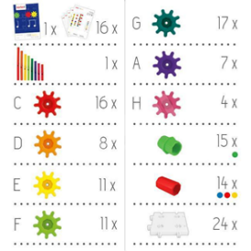 | 5 szt.
21. | KORBO EDU TECHNIX | 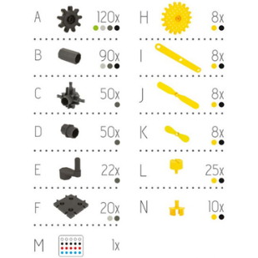 | 2 szt.
22. | KORBO SPACE 131 | 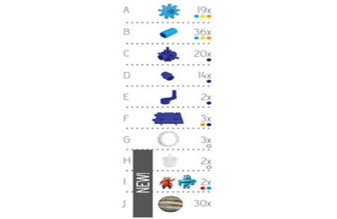 | 2szt.
23. | komplet 5 zestawów klocków KORBO opartych na kole zębatym (1780 szt.) z akcesoriami | 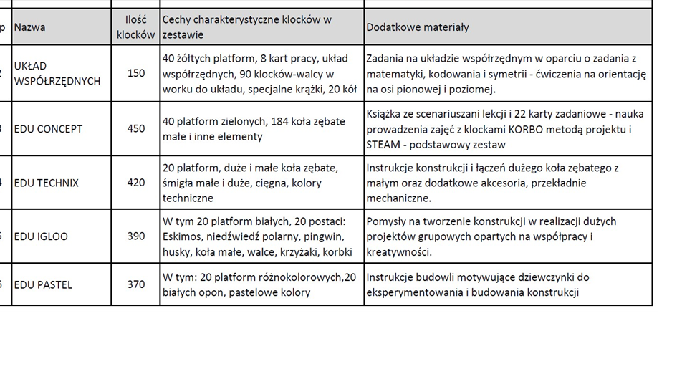 | 1 pakiet
24. | Komplet 5 zestawów klocków KORBO opartych na kole zębatym (2030 szt.) z akcesoriami | 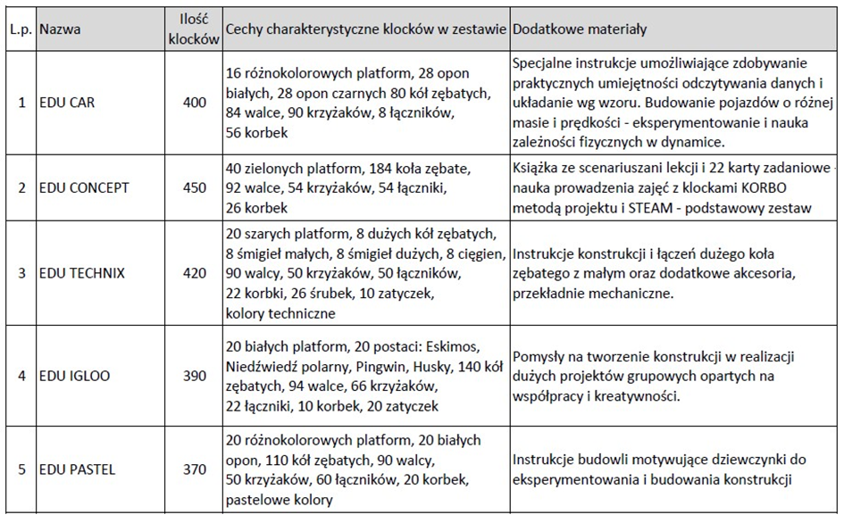 | 1 pakiet
25 | 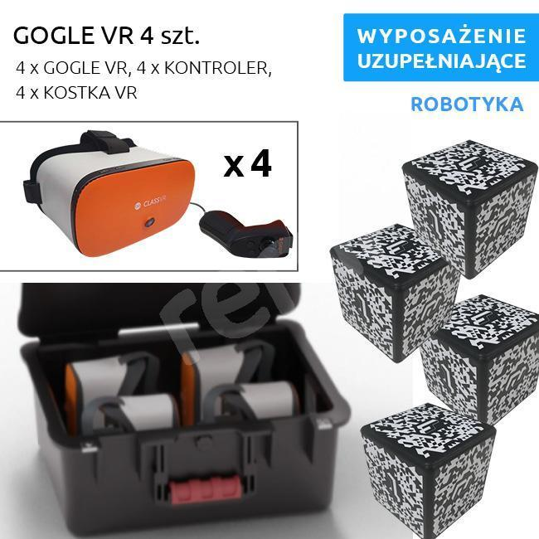 | PAKIET GOGLE VR 4 szt.  Zestaw zawiera:  - 4 sztuki okularów VR PREMIUM  - skrzynię transportową z systemem ładowania  - 4 kontrolery ręczne USB  - 4 kostki VR do poruszania elementami 3D - rozszerzona rzeczywistość  - instrukcję w języku polskim
 | 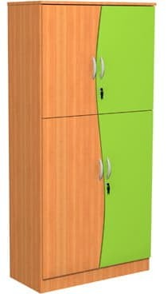 | Szafa Kujawiak

